入部資料(2020年度新歓)
- 入部手続き
まずは以下のURLにアクセスして入部手続きを完了させていただきます。
https://docs.google.com/forms/d/e/1FAIpQLSdEx1XBd1E0jCtdGvP5V0Q5fUBYGaSm1c1rOr8E4RMbv958Cw/viewform
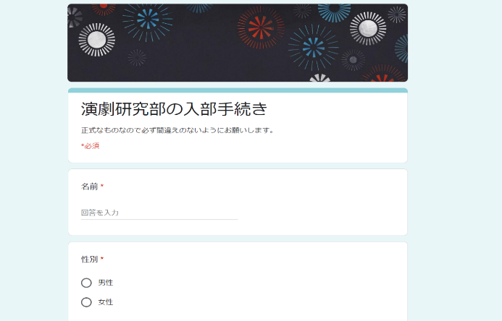

リンクにアクセスしていただくと、上図のようなGoogleフォームが表示されます。記入が終わり次第、送信ボタンを押して頂くと入部手続きは完了となります。

- これからの流れ
入部後に行われるイベントは二つあります。
①公演
②演劇体験会

①公演
現状以下のことが決定しています。
・12月初旬の土日に公演を行う(具体的な日程は未定)
・新入生は、公演の参加可否・希望役職を演出の方(安田ゆり)に連絡する作業あり
→「娘の予感18,19,20ＬＩＮＥ」のグループに参加し、安田ゆりのアカウントを登録しましょう。そして登録した旨を安田に報告すると公演の参加可否・希望役職を聞かれます。

また、グループLINEでは公演以外のことについても重要な連絡を行いますので、常に確認しておいてください。

②演劇体験会
演劇体験会とは我々が普段の練習で行なっている、テンションが上がるゲームや台本読みを新入生が体験するイベントです。具体的な日程は18,19,20LINEか2年尾崎蒼から連絡が来ます。

新入生がやること
参加できる日があれば2年尾崎蒼まで連絡をお願いします。
(尾崎のLINEは「娘の予感18,19,20ＬＩＮＥ」のグループにあるので登録をお願いします。)

- 役職について
公演時、我々は11役職に分かれて活動します。以下の文章では演出を除いた10役職の具体的な活動内容について記載します。以下の内容と、併せて送られた「役職説明.pdf」も参考にして自分はどんな役職をやってみたいか考えてみてください。

役職を大きく分けると稽古場、スタッフの二種類に分かれます。前者は常に稽古に参加し演技の質を上げること、後者は稽古には参加せず舞台に必要なものを準備することが任務です。

<稽古場役職>

キャスト
実際に舞台に出る人。主な内容は脚本を読んで稽古(週４日)に参加することや、稽古で演出、演出助手から演技のアドバイスを受けることです。

演出助手
演出の補助をする人。演出と一緒に稽古場に出て、役者に演技のアドバイスをしたり、稽古のスケジュール管理なんかをします。

＜スタッフ役職＞

舞台監督
スタッフの中で一番上の立場で、各役職の仕事を円滑に進めるための人。各役職の予算や仕事の締め切りを決めたり、舞台設営の時にタイムスケジュールを作って、それをもとにみんなに指示を出したりします。

照明
当日、照明の操作をする他に、演出の希望にそって照明のプラン(何色の照明とかどこから照らすかとか)を考える人。

音響
当日、bgmや効果音を流したり、その曲を探してくる人。効果音の中に人の声(役者の心の声や、声のみ出演の脇役など)があるときは、役者や他のスタッフの人にセリフを読んでもらって、声を録音します。

舞台美術
舞台の見た目、見映えを考えて様々な装置や大道具(舞台に直接置くもの)を作る人。週4回ほどみんなで集まり、木材と工具を使って、日曜大工みたいなことをします。

小道具
本番中、役者が手に持つものを用意する人。基本的に購入、手作り、部室にあるものを使用、部員から借りる、のいずれかの方法で用意します。

宣伝美術
宣伝用のチラシや看板のデザインを考える人。Photoshopやイラストレーターなどパソコンを使って原画を作成します。

衣装・メイク
役者が本番中に着る服を用意する人。公演によっては役者にメイク(老人っぽく見えるようにするためとか)を施すこともあります。衣装を用意する方法は小道具と同様です。

制作
宣伝・接客の責任者。
他の大学の演劇部さんと交渉したり(宣伝美術の人が作ったフライヤーを配って貰えるようにお願いしたり、逆にされたり)、スタッフの開場時の接客の担当を決めたりします。

ちなみに忙しさでいうと公演によりますが

①キャスト、演出助手、舞台監督
②舞台美術
③照明、音響、衣装・メイク
④宣伝美術、制作、小道具

ぐらいです。

〜おまけ〜

美術
仕事量や人数によっては、舞台美術の人に小道具の仕事をお願いすることもあります。その時は二つまとめて美術という一つの役職になります。

